ОПРОСНЫЙ ЛИСТ
на комплектующие теплообменника пластинчатого разборного
- По возможности укажите данные теплообменника:
Марка теплообменного аппарата
Количество пластин к закупке
Материал и толщина пластин
Количество уплотнений к закупке
Материал уплотнений
Наименование рабочих сред в теплообменнике

- Для более корректной идентификации теплообменника, к которому нужны комплектующие, просим заполнить таблицу с размерами в соответствии с эскизами.
Наименование | Обозначение | Значение, мм
Длина пластины | A
Ширина пластины | B
Расстояние между отверстиями по вертикали | C
Расстояние между отверстиями по горизонтали | E
Диаметр отверстий | D
Длина пакета пластин | L
Высота плиты | H
Ширина плиты | W
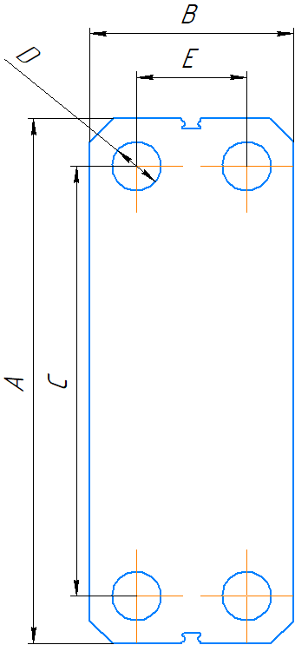 | 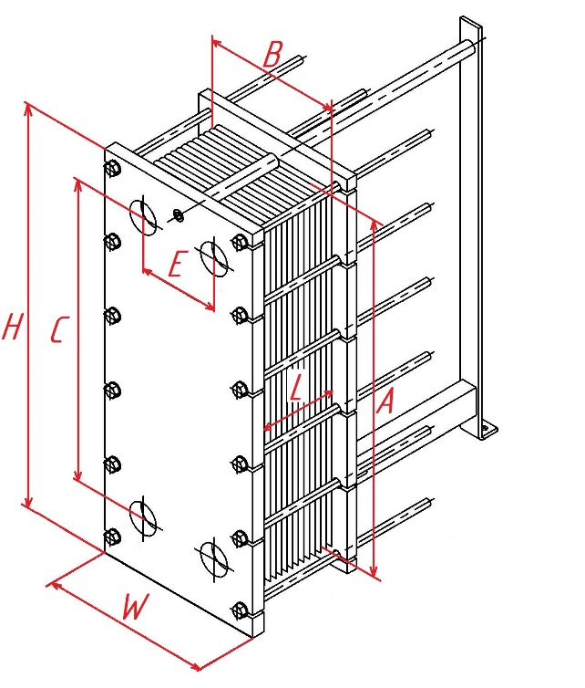
Нам легче будет понять, что Вам нужно, если Вы предоставите нам дополнительные документы и/или фото: фото шильдика аппарата, паспорт, фото пластин и/или уплотнений. Фото пакета пластин поможет нам сосчитать количество пластин.

